Приложение № 1
к документации об аукционе на право
заключения договора купли-продажи
лесных насаждений

Предмет аукциона № 6

Начальная цена предмета аукциона: 318 309 руб. 81 коп.
Кадастровый номер: 21:23:000000:01
Шумерлинское лесничество
Алгашинское участковое лесничество

Номер лесного квартала |  | Номер лесотакса-ционного выдела-делянки | Площадь лесосеки, га | Хозяйство, преобла-дающая порода | Породы | Объем, куб. метров
 |  |  |  |  |  | Деловая |  |  |  | Дрова | Хворост-неликвид | Итого
 |  |  |  |  |  | Круп-ная | Сред-  няя | Мел-  кая | Итого | Дрова | Хворост-неликвид
172 |  | 7 | 21,0 | м/л | береза | 440 | 343 |  | 783 | 926 | 223 | 1932
 |  |  |  |  | липа | 10 | 51 | 11 | 72 | 391 | 82 | 545
 |  |  |  |  | осина | 195 | 217 |  | 412 | 2 333 | 688 | 3 433
 |  |  |  |  | итого | 645 | 611 | 11 | 1 267 | 3 650 | 993 | 5 910

ПЛАН ЛЕСНОГО УЧАСТКА
Местоположение: Чувашская Республика, Шумерлинское лесничество, Алгашинское участковое лесничество, квартал 172

Вид разрешенного использования: заготовка древесины

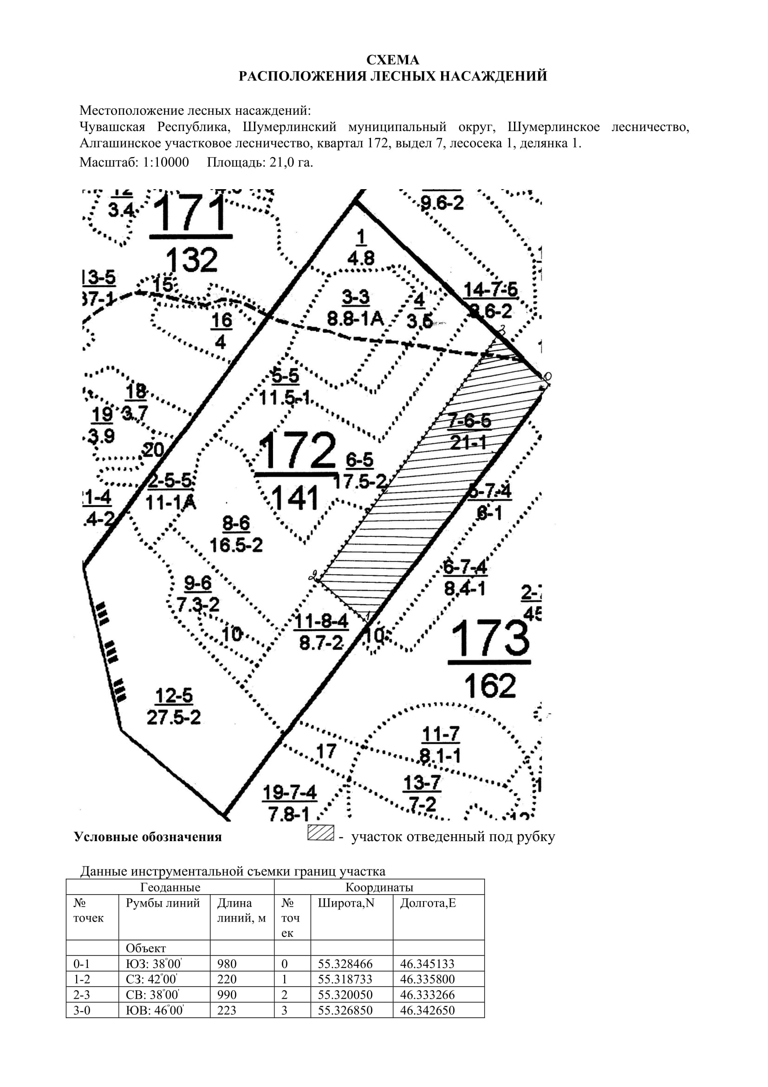

Таксационное описание лесных насаждений,
выставляемых на аукцион на право заключения
договора купли-продажи лесных насаждений
Наименование  участкового лесничества | №  кв. | №  выд. | Площадь,  га | Состав  насаждения | Возраст | Бони-  тет | Общий  запас вырубаемой древесины,  куб.м.
Алгашинское | 172 | 7 | 21,0 | 6Ос11Лп3Б | 60 | 1 | 5910

Характеристика лесных насаждений
га

Общая площадь - всего | в том числе
Общая площадь - всего | лесные земли |  |  |  |  | нелесные земли
Общая площадь - всего | покрытые лесной растительностью - всего | в том числе покрытые лесными культурами | лесные питомники, плантации | непокрытые лесной растительностью | итого | дороги | просеки | боло-та | дру-гие | ито-го
21,0 | 21,0 |  |  |  | 21,0

Целевое назначение лесов | Номер квартала (выдела) | Преобладающая порода | Площадь, га/  запас вырубаемой древесины, куб. м | в том числе по группам возраста древостоя, га / куб. м
 |  |  |  | молодняки | средневозрастные | приспевающие | спелые и перестойные
Алгашинское участковое лесничество
Эксплуатационные леса | 172/7 | осина | 21,0/5910 |  |  |  | 21,0/5910

